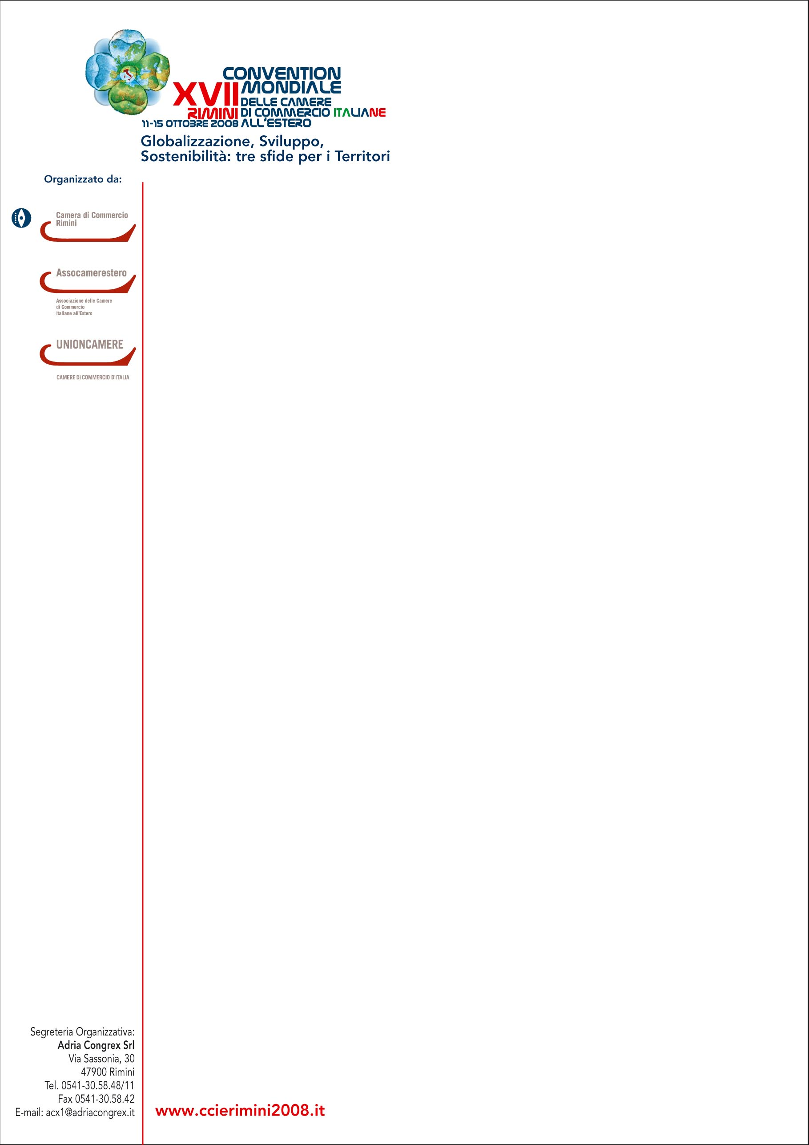

Comunicato stampa, 7 Ottobre 2008

Export, il volo dell’Emilia Romagna risolleva l’Italia
Con la XVII convention mondiale delle Camere di Commercio Italiane all’Estero, presentati i dati semestrali della bilancia commerciale. Meeting industry di Rimini esempio per il Paese

Bologna – I dati del primo semestre 2008 confermano il miracolo delle esportazioni italiane: 187 miliardi di euro, ovvero + 5,9% sul corrispondente periodo del 2007. In evidenza, soprattutto, le performance dell’Emilia Romagna (24,6 miliardi, + 9,2%) e della provincia di Rimini (+17%). L’ultima rilevazione Datawarehouse - Istat - Coeweb è stata presentata oggi a Bologna contestualmente al programma della XVII Convention Mondiale delle 74 Camere di Commercio Italiane all’Estero (CCIE) che si terrà appunto a Riminifiera dall’11 al 15 ottobre con la partecipazione di delegati da 48 paesi.
“L’Emilia Romagna vola”, ha commentato Manlio Maggioli, presidente della Camera di Commercio riminese che organizza la convention con Assocamerestero e in collaborazione con Unioncamere e Riminifiera. “Risultati eccezionali”, ha aggiunto Edoardo Pollastri, presidente di Assocamerestero, “grazie anche alle numerose e proficue collaborazioni della nostra rete internazionale con i soggetti locali. Sono infatti ben 33 (44,6% del totale) le CCIE che presentano un accordo di collaborazione con almeno un ente dell’Emilia Romagna”.
Alla conferenza stampa hanno partecipato, inoltre, Maurizio Temeroli, direttore della Camera di Commercio di Rimini, e per Assocamerestero il direttore Gaetano Fausto Esposito. Tema della convention: Globalizzazione, sviluppo, sostenibilità, tre sfide per i territori, ossia come consolidare la collaborazione e l’integrazione tra gli attori del made in Italy che operano in Italia e quelli che invece operano all’estero nelle aree Nafta, Mercosur, Paesi del Patto Andino, Europa, Asia, Mediterraneo, Sudafrica e Oceania (www.ccierimini2008.it).
A Rimini la business community locale e regionale potrà incontrare di persona i delegati CCIE per avere orientamenti circa le opportunità di penetrazione nelle varie aree - mercato. Agli incontri bilaterali il programma riserva una speciale sessione (martedì 14 e mercoledì 15 ottobre). Già sono iscritte circa 150 imprese per 900 appuntamenti. Oltre 500 sono per l’Europa e il 60% è concentrato sulle grandi capitali. Poi nord America (90 incontri), Africa e Medio Oriente (72), centro e sud America (70), Oceania (15). Ottimo anche l’interesse per i mercati asiatici, Cina, India, Giappone. “Sono dati”, ha detto Maggioli, “che combaciano con il grado di internazionalizzazione delle nostre imprese”.
Ai pubblici dibattiti in calendario lunedì 13 e martedì 14 interverranno, tra gli altri, i sottosegretari Enzo Scotti (Affari Esteri) e Adolfo Urso (Sviluppo Economico), i presidenti Matteo Marzotto (Enit), Ermete Realacci (Symbola), Umberto Vattani (ICE), Lorenzo Cagnoni (Riminifiera).
Tre le sessioni. La prima (Qualità, Competitività e Made in Italy) trae spunto dal profondo processo di riorganizzazione della presenza italiana sui mercati internazionali e dallo straordinario dinamismo dimostrato dalle imprese. Fenomeni che hanno evidenziato modi diversi e più radicati di essere presenti all’estero e anche un diverso concetto del Made in Italy. La seconda sessione (Mercato NAFTA: le opportunità per gli investimenti italiani nell’Area) intende invece riflettere sulla convenienza per l’area dell’euro di investire in nord America, considerando la relativa debolezza del dollaro.
La terza (Turismo Congressuale: fattore di progresso e di economia dei Territori) è dedicata alla meeting industry, un settore strategico per il Paese, di cui Rimini rappresenta la punta di più avanzata con i suoi 16 milioni di presenze annuali e soprattutto con una modernissima economia del turismo (hotel, fiera, centri congressi, servizi, manifatture, vari) in grado di competere sul mercato internazionale per qualità e costi, capace di reggere anche in congiunture difficili come l’attuale.
“Dieci anni fa”, ha ricordato Maggioli, “erano pochissimi gli alberghi aperti tutto l’anno, ora sono più di 500. La città ha investito moltissimo ed nata una vera industria del turismo. Nessun’altra località è in grado di attrarre gli stessi numeri. Siamo un esempio che il Paese può e deve seguire”.
La convention vuole dunque proporre all'Italia congressuale e ai territori italiani che investono nel settore una strategia vincente alla quale le CCIE possono offrire contributi importanti.

Segreteria Organizzativa: Adriacongrex, tel. 0541.305848 / 863, acx1@adriacongrex.it, www.ccierimini2008.it
Ufficio stampa della Convention: Catola & Partners, 055.5522892 / 867, riccardo.catola@catola.it, 335.5618585,
Ufficio stampa Camera di Commercio di Rimini: Dialogic, camcomrimini@dialogicnet.it, Rif. Letizia Magnani 348.7314189
Ufficio stampa Assocamerestero: Roberta Mazzeo 339.2783862, roberta.mazzeo@assocamerestero.it

